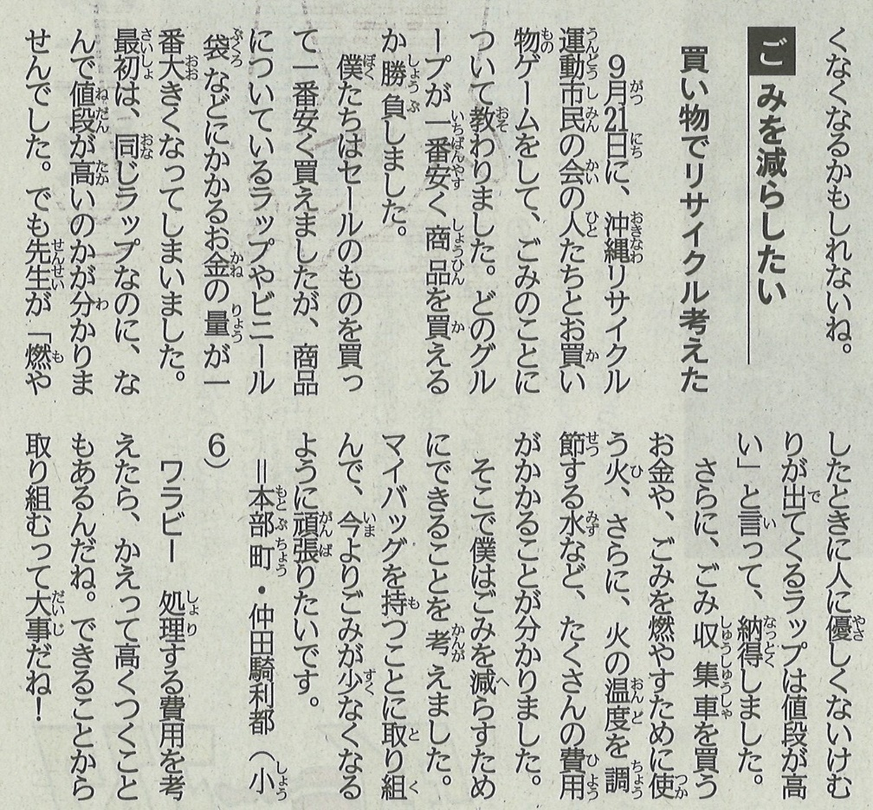

**【沖縄タイムス ワラビー　2022年10月30日（日）掲載】**